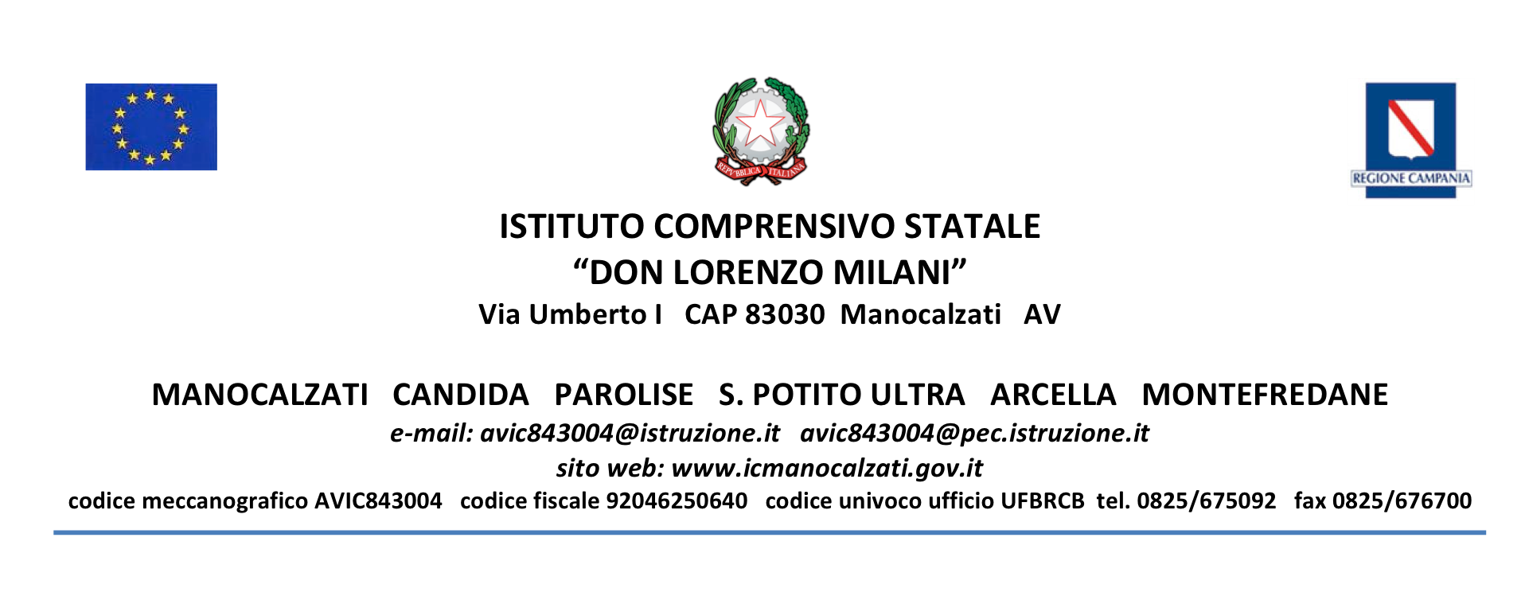

**OGGETTO: AUTORIZZAZIONE VIAGGIO D’ISTRUZIONE -SAINTE FEREOLE-**

I sottoscritti…………………………………………………………………. ……………………………………………………………………….

in qualità di genitori dell’alunno/a………………………………………………………………………………………………………………

frequentante la classe QUINTA -SCUOLA PRIMARIA- della scuola…………………………………………………………………

di questo I.C.

AUTORIZZANO

Il/la proprio/a figlio/a partecipare) presso lo per partecipare al viaggio d’istruzione-scambio culturale che si terrà a Sainte Féréole (Francia) dal giorno 26 Aprile 2024 al 3 maggio 2024

□ Il sottoscritto, consapevole delle conseguenze amministrative e penali per chi rilascia dichiarazioni non corrispondenti a verità, ai sensi del DPR 445/2000, dichiara di avere effettuato la scelta/richiesta in osservanza delle disposizioni sulla responsabilità genitoriale di cui agli artt. 316, 337 ter e 337 quater del codice civile, che richiedono il consenso di entrambi i genitori.

(Barrare in caso di firma di un solo genitore)

………………………………………….., lì……………………………………………….

(Firma di entrambi i genitori)

………………………………………………………………………………

………………………………………………………………………………